Азбука дорожного движения» развлечение младшая группа.

Цель: закрепление правил дорожного движения и правил поведения на улице.

Ход: Ребята, сегодня мы отправимся в увлекательное путешествие, в город правил дорожного движения.

( стук в дверь появляется Буратино ).

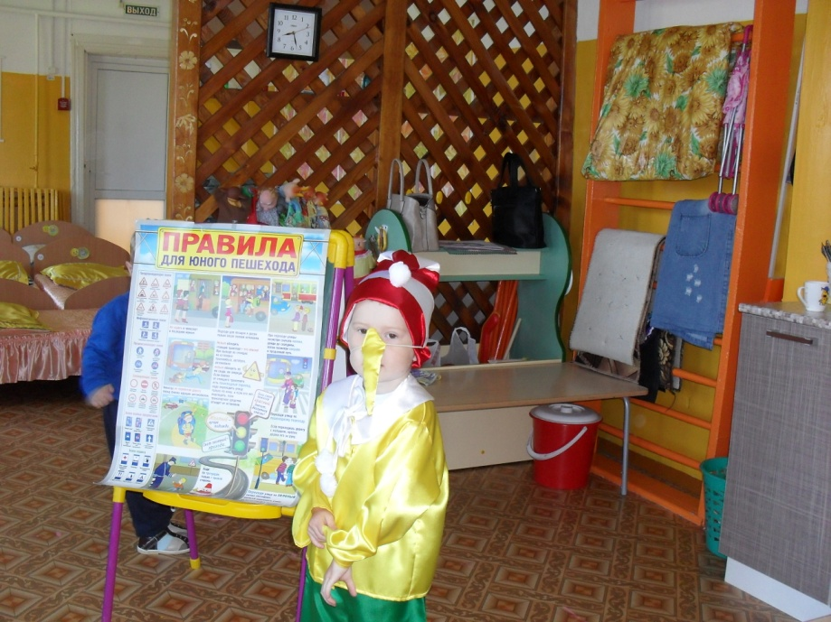

Буратино: Здравствуйте, ребята, я ученик светофорных наук.

Ведущая. Значит ты знаешь правила дорожного движения?

Буратино. А зачем мне их знать? Я и без них прекрасно обойдусь.

Ведущая. Ну что же, сейчас проверим. Скажи, пожалуйста, как надо переходить улицу?

Буратино. Как хочу и где хочу.

Ведущая. Правильно он ответил? ( ответы детей)

Ребёнок. Пешеход, пешеход!

                Помни ты про переход!

                 Подземный, наземный, похожий на зебру.

                Знай, что только переход от машин тебя спасёт.

Ведущая. Второй тебе вопрос: как следует себя вести, если ты вышел из автобуса и тебе надо перейти на другую сторону улицы?

Буратино. Надо обойти автобус, а лучше пролезть между колёсами.

Ведущая. Ребята, поможем Буратино, он совсем запутался. ( ответы детей). Правильно, надо подождать, пока автобус отойдёт. Внимательно посмотреть по обеим сторонам дороги и затем переходить. А если рядом есть обозначенный пешеходный переход, надо переходить только по нему)

Ведущая. Буратино, ответь на последний вопрос: можно ли играть на проезжей части?

Буратино. Смотря во что. В шахматы нельзя.

Ведущая. А почему?

Буратино. Машины все фигуры посбивают. А в мяч можно. Ещё как!

Ведущая. Ребята, а вы согласны? ( ответы детей)

Ребёнок. Правил дорожных

                На свете немало.

                Все бы их выучить нам не мешало.

                Но основное из правил  движения

                Знать как таблицу должны умножения.

Все. На мостовой – не играть, не кататься,

Если ты хочешь здоровым остаться!

Физкультминутка: Заводил шофёр мотор ( крутим правой рукой)

Нажимал он на стартёр ( ногой нажимаем на педаль)

Крепко руль в руках держал ( повороты вправо – влево)

Грузовик и побежал ( бегают по кругу)

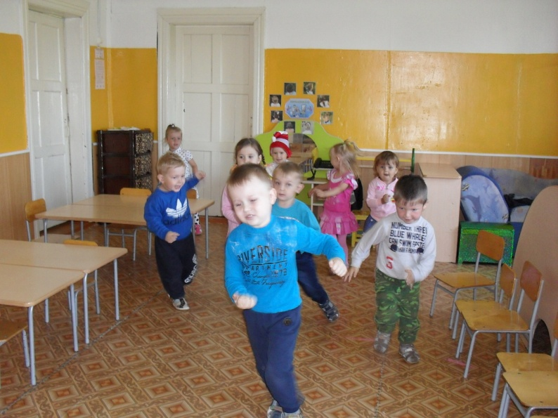

Ведущая.  А сейчас послушайте стихи. Там, где нужно, вы должны отвечать: « Это я, это я, это все мои друзья!»

                 Кто из вас идёт вперёд

                 Только там, где переход?

Дети.      Это я, это я, это все мои друзья.

Ведущая. Кто летит вперёд так скоро,

                 Кто не видит светофора?  ( дети молчат)

                 Кто из вас, идя домой,

                 Держит путь по мостовой? (дети молчат)

                 Знает кто, что красный свет –

                 Это значит – хода нет?

Дети       Это я, это я, это все мои друзья.

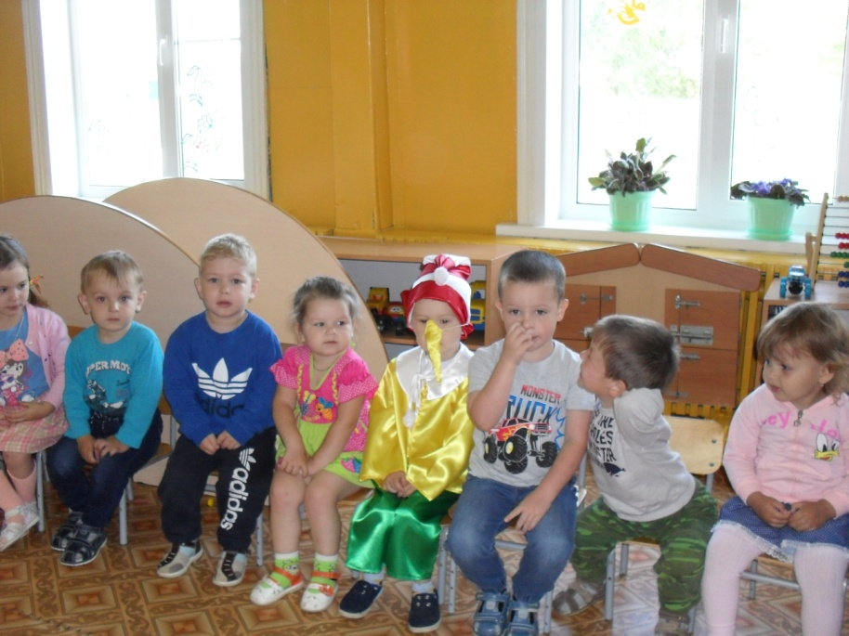

Буратино. Спасибо, вы многое знаете и меня научили. Мне с вами интересно. Я понял, что плохо не знать правила дорожного движения. Когда я шёл по улице я видел какие то картинки, что это?

Ведущая. Об этом тебе сейчас расскажут наши дети.

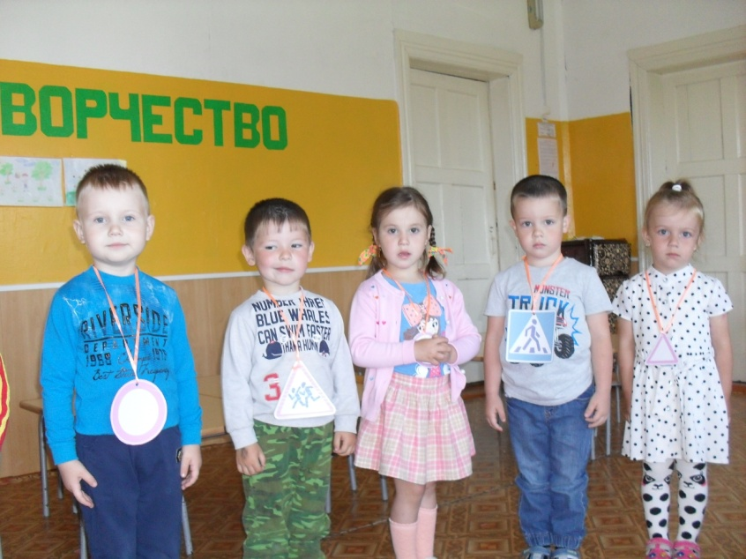

Дети. Мы знаки дорожные!

Запомнить несложно,

Что каждый из нас говорит!

Все знакомые полоски

Знают дети, знает взрослый.

На ту сторону ведёт

Пешеходный ( переход)

|  |
| --- |
|  |
| Этот знак ну очень строгий, Коль стоит он на дороге. Говорит он нам: «Друзья, Ездить здесь совсем нельзя!» |
| Знак водителей стращает, Въезд машинам запрещает! Не пытайтесь сгоряча Ехать мимо кирпича! |
|  |
| Знак любителей обгона Объявляет вне закона. В этом месте, сразу ясно, Обгонять других опасно! |
| Здесь наземный переход, Ходит целый день народ. Ты, водитель, не грусти, Пешехода пропусти! |
| Посреди дороги дети, Мы всегда за них в ответе. Чтоб не плакал их родитель, Будь внимательней, водитель |
|  |

Дети. Знаков дорожных на свете немало.

          Всех бы их выучить нам не мешало.

Ведущая. Ребята, посмотрите, что это такое? ( показываю на светофор)

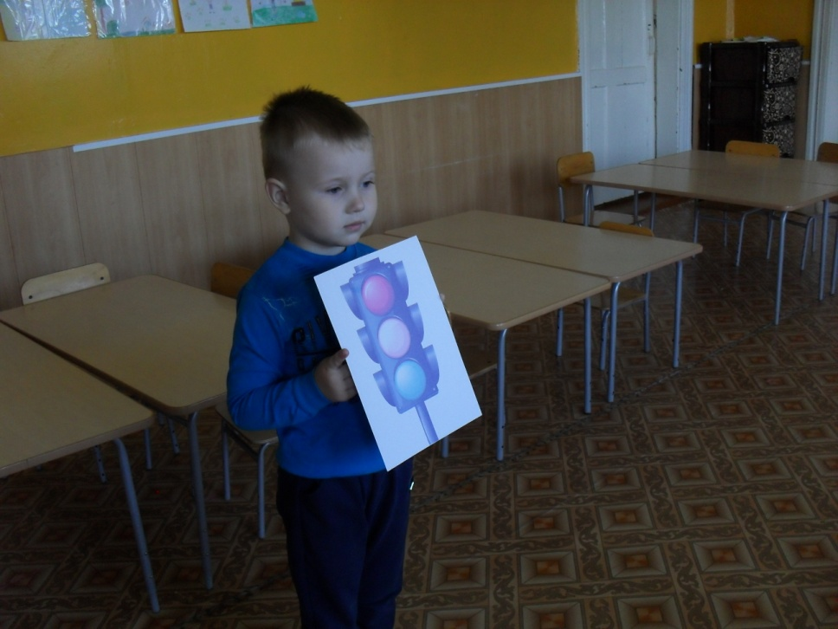

Ребёнок.      С виду грозный и серьёзный,

Очень важный светофор

С перекрёстка, с перекрёстка

На меня глядит в упор.

Всё, что хочет он сказать,

Я умею, я умею по глазам его читать!

Различать ты должен ясно –

Цвет зелёный, жёлтый, красный.

Ведущая. Сейчас мы проверим, умеете ли вы быть внимательными и знаете ли сигналы светофора.

Игра « Светофор»

 На зелёный свет дети легонько притопывают ногами, имитируя ходьбу, на жёлтый хлопают в ладоши, на красный соблюдают тишину.

Ведущая. На улице будьте внимательны, дети!

                 Твёрдо запомните правила эти.

               Правила эти помни всегда.

               Чтоб не случилась с тобою беда!

Вот и закончилось наше увлекательное путешествие.